# Repaso de la materia

## Modelado con ecuaciones diferenciales

### Síntesis del proceso de modelado

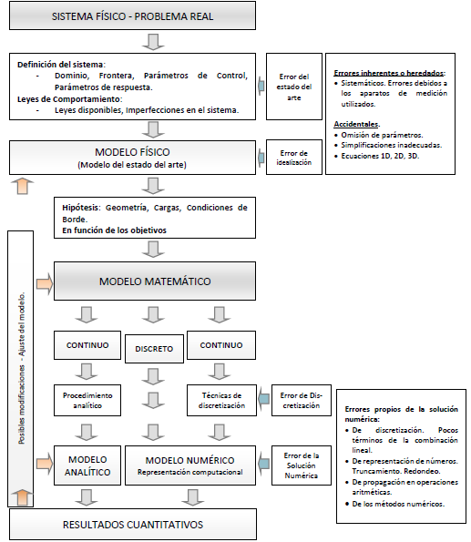

### Grados de libertad

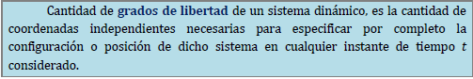

### Hipótesis comunes en el modelado matemático de estructuras



### Ecuación diferencial

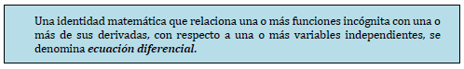

### Forma canónica de una EDO línea de orden enésimo



### Operador lineal-Operador diferencial



### Teorema de existencia y unicidad de solución de PVI EDO lineal

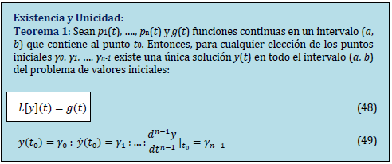

### Conjunto fundamental

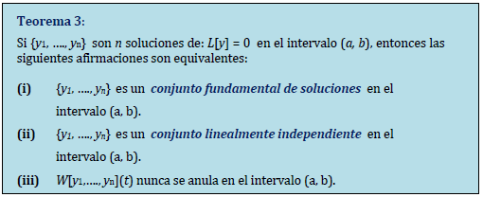

### Solución general de una EDO lineal no homogénea

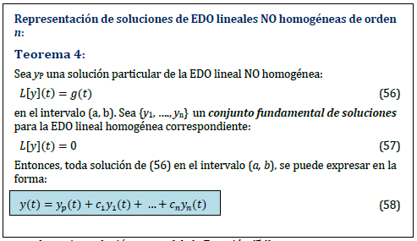

### Síntesis de la solución de una EDO lineal

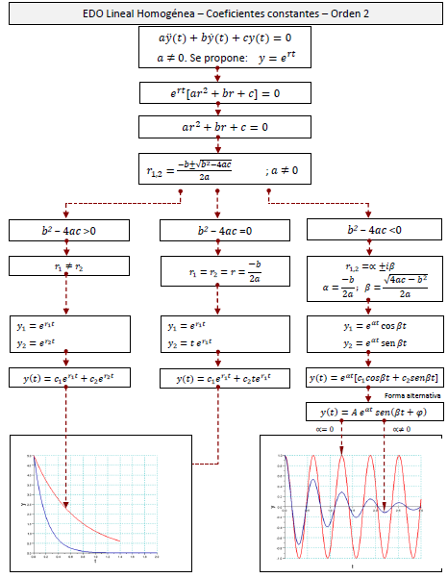

### Forma normal canónica de un sistema de EDOS de primer orden

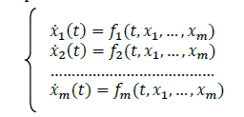

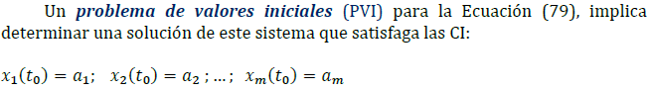

### Reducción de orden

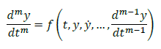

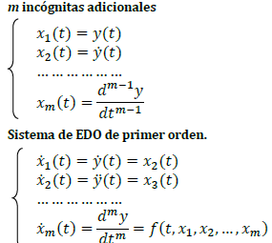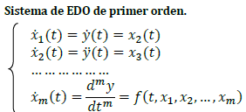



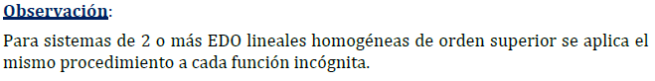

### Notación matricial

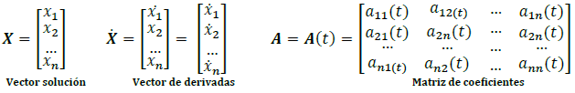

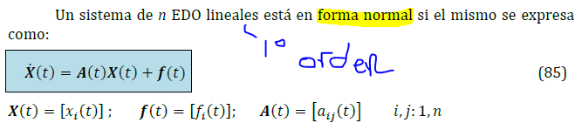

### Existencia y unicidad de solución de un sistema de EDOS lineales de primer orden

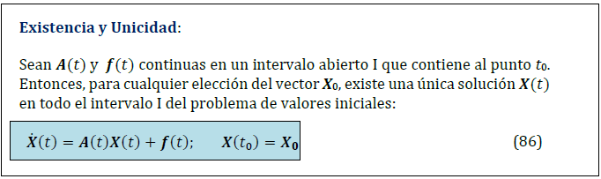

### Sistema de EDOS lineales homogéneo de primer orden





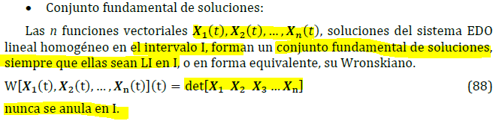

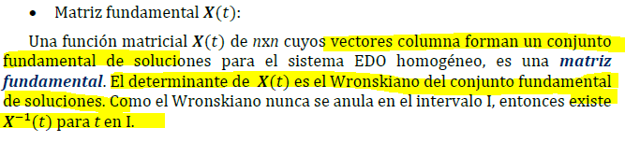

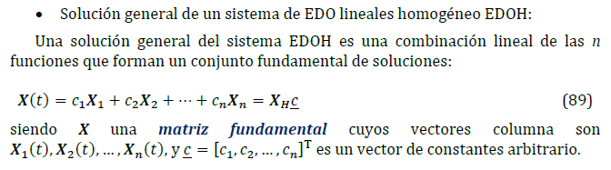

### Sistema de EDOS lineales no homogéneas





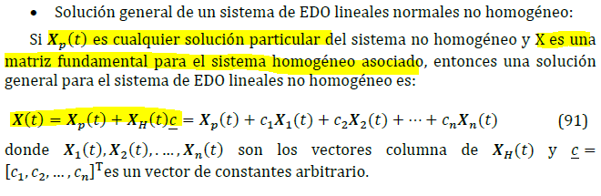

### Parámetros del modelo físico de sistema físico de oscilaciones libres no amortiguadas de 2 gdl

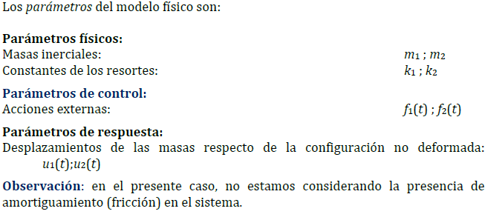

### Síntesis de la solución del problema de oscilaciones libres no amortiguadas

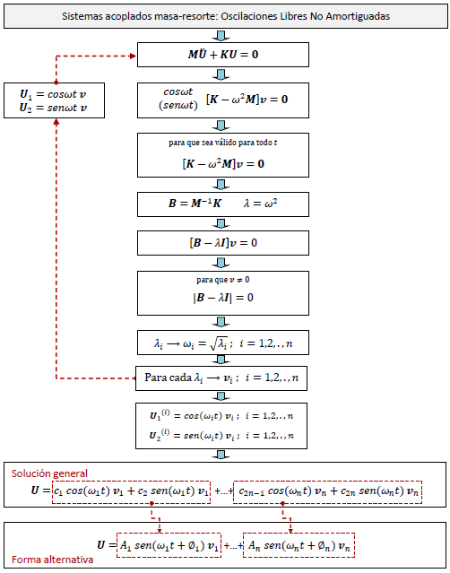

### Conclusiones del análisis de sistemas de EDOS de segundo orden

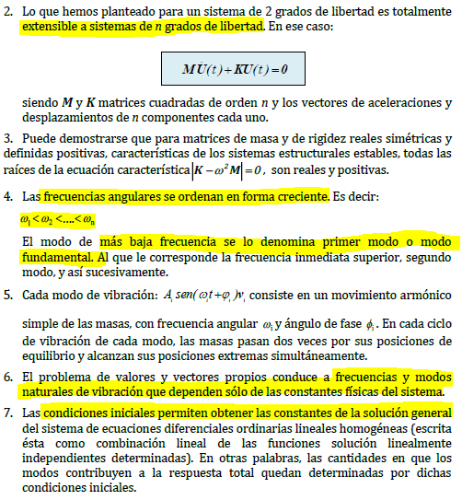

**NOTA**: La matriz de rigidez en problemas de estabilidad (por un principio de conservación de la energía) siempre es simétrica y la matriz es de tipo diagonal dominante.

## Transformada de Laplace

## Función delta de Dirac

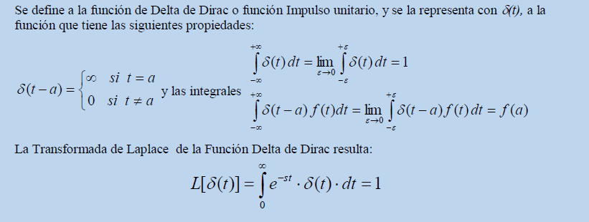

## Operación de convolución

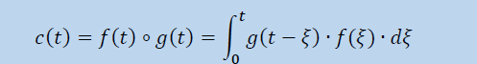

## Otras formas de obtener los residuos en fracciones parciales

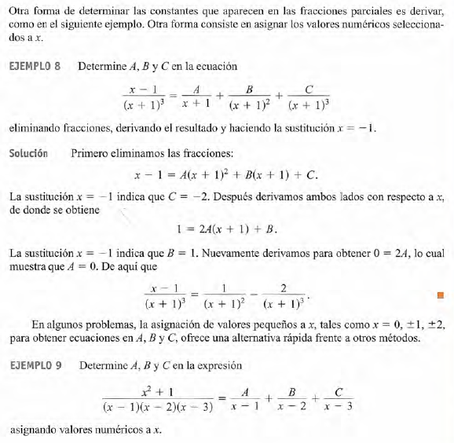

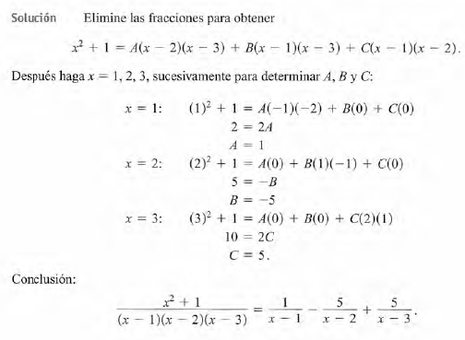

## Uso de Series de Fourier para resolver ecuaciones diferenciales

